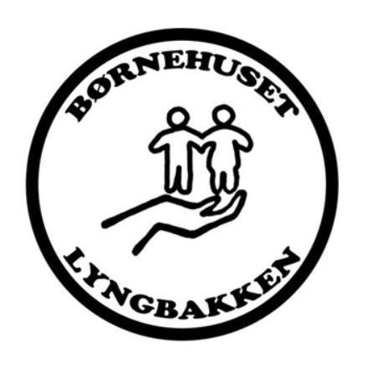
Nyhedsbrev, efterår 2022

Kære forældre i Børnehuset Lyngbakken
Først vil jeg rette en stor tak til alle jer der deltog ved årets 2. arbejdsdag. Der blev, ligesom sidst, arbejdet igennem og der blev simpelthen nået så meget. En særligt stor tak til Ulrik og Lena, der igen diskede op med den lækreste frokost
Skuret til Grønt hold, skuret til cyklerne og skydedøren på Orange stue mangler fortsat at blive helt færdige. Her skal igen lyde en stor tak til jer forældre – mange af jer, har været at sige at I fortsat ønsker at være med til at den bliver færdig – der vil derfor snart blive meldt en dato ud for dette projekt.
Hygiejne:
Vinteren står for døren og det samme gør Corona/influenza sæsonen. Vi vil derfor gøre opmærksom på vigtigheden i, at alle får vasket eller sprittet hænder, ved ankomsten til Lyngbakken. Vi har, som I ved, to udevaske på legepladsen, samt håndsprit ved alle indgange.
Lyngbakken bliver dagligt ”sprittet” af ved middagstid. Dvs. at alle kontaktflader rengøres, pusleborde, dørhåndtag ol. vaskes.
Lukkedage i Lyngbakken:
Den 4. november er, som tidligere meldt ud, en lukkedag for børnehuset. Dagen bliver inddraget til personaledag hvor der er afsat 4 timer til førstehjælpskursus/førstehjælpsopfølgning, samt et skærpet fokus på ny styrket dagtilbudslov og hvordan denne implementeres i Børnehuset Lyngbakken (vi er allerede godt i gang, så det bliver både en opfølgning og et skærpet fokus på kerneopgaven og på evalueringskulturen) 😊
Julen står for døren og også her, er der lukkedage i Børnehuset Lyngbakken:
Huset holder lukket fra 27. december – 30. december.
Vi tilbyder nødåbent for de forældre der ikke kan finde anden pasning for deres børn, i denne periode. Vi vil dog gøre opmærksom på, at vi i dette tilfælde slår os sammen med andre private institutioner i Roskilde Kommune og derfor ikke åbner Lyngbakken, men flytter 1 personale med til en anden institution, hvis behovet for nødpasning skal i brug.
Tilmelding for nødpasning mellem d. 27.-30. december skal ske via mail til: leder@bhlyngbakken.dk, senest d. 2. december 2022.
Halloween:
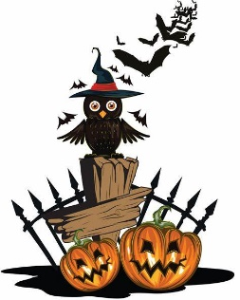
Traditionen tro holder vi halloween i Lyngbakken d. 31. oktober. Her vil være forskellige (u)hyggelige aktiviteter på tværs af grupperne og børnene er velkomne til at møde op udklædte

Helligtrekongersdag:
Som noget nyt, vil bestyrelsen invitere til Helligtrekonger dag i Lyngbakken. Datoen ligger fredag d. 6. januar 2023. Her vil medlemmer fra bestyrelsen være at finde ved bålet, hvor der serveres popcorn og lidt andet godt til ganen. Arrangementet skal forstås som ”et åbent hus” koncept, hvor man lige runder bålet med sit barn, når man kommer og henter om eftermiddagen. Arrangementet forløber i tidsrummet kl. 14.00 - 16.00
Tak for alle de søde hilsner på Famly og facebook i forbindelse med mit 10-års jubilæum her i Lyngbakken. Det betyder rigtig meget at føle al den kærlighed – jer tager sgu 10 år mere
Til sidst vil jeg ønske alle der holder ferie i næste uge – RIGTIG GOD EFETRÅRSFERIE
De største efterårshilsner fra
Gry og personalegruppen i Lyngbakken
